BAB II
LANDASAN TEORI

2.1 Informasi Tentang Studio Musik Chorus
Studio musik Chorus tepatnya berada di Jl.Gejayan No.15 (di depan pasar Demangan) Ph.564332 . Studio ini digunakan untuk penyewaan alat musik beserta soundya, rekaman (recording) dan digunakan berbagai kursus musik, seperti : gitar, bass, drum, piano dan olah vocal.
Kriteria alat – alat musik sound yang disewakan sebagai berikut :
- Gitar : Ibanez (2).
- Efek gitar : AX 1000.
- Bass : RG Series Ibanez.
- Piano : Yamaha.
- Drum : Sonor.
- Sound : Fender (2) dan Trace Elliot (1).
Adapun biaya – biaya penyewaan, recording dan kursus sebagai berikut :
  - Penyewaan :
1 jam = Rp.18.000,-.
2 jam = Rp.25.000,-.
  - Recording :
    - Dalam bentuk Cassette = Rp.50.000,- selama 90 menit.
    - Dalam bentuk Cd = Rp.100.000,- selama 90 menit.
Keterangan : cassette dan cd disediakan dari studio.
  - Kursus :
- Gitar : Rp.140.000,- (4 x pertemuan selama 120 menit).
- Bass : Rp.140.000,- (4 x pertemuan selama 120 menit).
- Drum : Rp.120.000,- (4 x pertemuan selama 120 menit).
- Piano : Rp.120.000,- (4 x pertemuan selama 120 menit).
- Olah vocal : Rp.120.000,- (4 x pertemuan selama120 menit).

2.2 Prosedur Penyewaan Studio Musik Chorus
Adapun prosedur penyewaan (pemesanan) studio musik (alat musik dan sound) adalah sebagai berikut :
- Pemesan (group band) datang langsung ke studio dan melakukan transaksi pesan dengan karyawan yang jaga dan menentukan studio, waktu dan tanggal sewa. Kemudian membayar uang muka. Kemudian karyawan mencatat data – data pemesan antara lain : Kd_pemesan, nama band, alamat, no.telp dan aliran musik dan data – data transaksi pesan antara lain : studio, waktu tanggal sewa dan uang muka pemesan.
- Apabila pemesan (group band) ingin membatalkan waktu dan tanggal sewa. Maka harus datang dan mengkonfirmasikan kembali ke studio, waktu dan tanggal penyewaan. Dengan syarat melakukan pembatalan yaitu maksimal 2 hari sebelum latihan dan sebanyak 2 kali pembatalan jadwal. Lalu karyawan mengubah data – data pemesanan sesuai dengan No_pesan pada saat awal pemesanan.
- Setelah pemesan (grup band) melakukan latihan dan sebelum melunasi sisa pembayaran, karyawan mengecek alat musik dan sound yang dipakai dan apabila terjadi kerusakan maka pemesan wajib membayar ganti rugi atau denda sesuai ketentuan yang berlaku dari studio musik tersebut di tambah dengan sisa pembayaran. Total biaya pelunasan adalah sebagai berikut
Biaya pelunasan = uang muka + sisa pembayaran + denda (jika ada).
Keterangan :
- Membayar uang muka yang telah ditentukan.
- Uang muka tidak dapat dikembalikan apabila pemesan tidak datang pada saat waktu dan tanggal penyewaan.
- Pengubahan jadwal latihan minimal 2 hari sebelum latihan dan sebanyak 2 kali perubahan.
- Keterlambatan datang latihan maksimal 15 menit.

2.3 Sekilas Tentang Delphi
Delphi adalah bahasa pemrograman dalam lingkungtan pemrograman visual dan berorientasi objek untuk mengembangkan aplikasi cepat (Rapid Applicatioan Development). Brland Delphi dipakai untuk membuat program aplikasi yang berjalan dibawah sistem operasi Windows. Pada intinya Delphi menggunakan bahasa Objek Pascal yang merupakan bahsa tingkat tinggi terstruktur, bersifat modular dan berorientasi objek.

2.3.1 Lingkungan Kerja Delphi
Untuk memulai bekerja dengan Delphi dapat dilakukan dengan berbagai macam cara, yaitu:
- Dengan mengklik tanda pada icon Delphi (jika sudah dibuat).
- Klik Start | Program | Borland Delphi 6
- Memilih Run dari start Menu Windows, ketikkan Delphi32
Setelah Delphi tampil maka masuk dalam IDE (Integrated Development Environment) Delphi seperti gambar berikut :
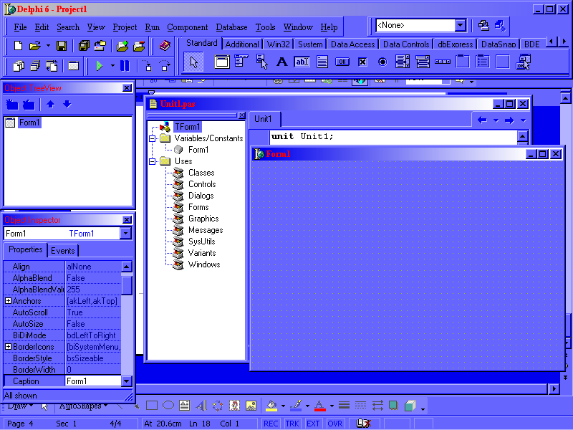
Gambar 2.1 IDE (Integrated Development Environment)
Ada banyak bagian – bagian IDE. Bagian – bagian yang terlihat pada gambar diatas yang akan dibahas adalah Menu Utama, ToolBar, Form Designer, Object Inspector dan Component palette.
- Menu Utama
Menu Utama berisi sejumlah (File, Edit, Search dan sebagainya)
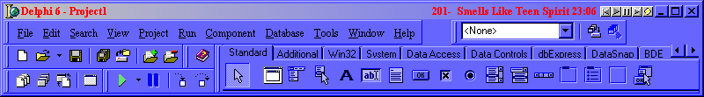
Gambar 2.2 Menu Utama
- ToolBar
ToolBar berisi sejumlah icon untuk melakukan perintah dan operasi yang sering dipakai dengan cepat. Misalnya icon identik dengan File | Open yang berfungsi untuk membuka suatu berkas.
- Form Designer
Form Designer digunakan untuk merancang antar muka aplikasi.
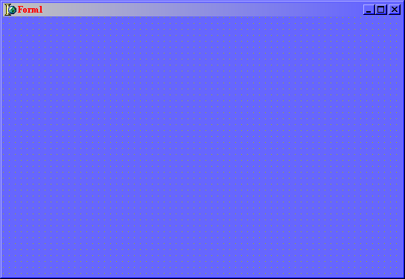
Gambar 2.3 Form Designer
- Object Inspector
Object Inspecctor merupakan jendela yang sering diakses saat bekerja dengan form maupun komponen yang terdapat dalam form. Jendela ini memiliki dua halaman yang masing – masing disebut property (properties) dan kejadian (Events). Object Inspector digunakan untuk memilih suatu objek dan event handler.
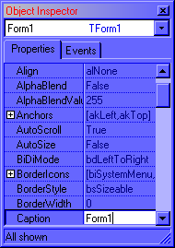
Gambar 2.4 Object Inspector
- Object Tree View
Object Tree View digunakan untuk menampilkan struktur atau diagram komponen visual dan komponen nonvisual yang digunakan dalam form.
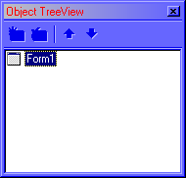
Gambar 2.5 Object Tree View
- Component Palatte
Component Palette berisi komponen – komponen yang diletakkan pada form.
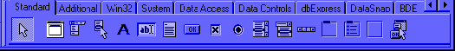
Gambar 2.6 Component Palatte
Form mempunyai sejumlah karakteristik atau sifat seperti tinggi, lebar dan judul. Sifat – sifat inilah yang biasa disebut dengan property. Property dimiliki tidak hanya oleh form, melainkan juga semua komponen. Masing – masing form ataupun komponen memiliki property sendiri. Property suatu form ataupun komponen dapat diubah melalui Object Inspector khususnya pada halaman berjudul properties.

2.3.2 Konsep Pemrograman Visual
Konsep pemrograman visual dengan Delphi menurut Abdul Kadir (2001) pada dasarnya, pembuatan program dengan menggunakan Delphi (sebagai salah satu perangkat lunak yang mendukung pemrograman visual ) dapat dibagi menjadi tiga tahapan, yaitu:
- Merancang antar muka secara visual.
- Menuliskan kode untuk melakukan tindakan tertentu.
- Mengkompilasi kode Pascal dan form kedalam bentuk berkas yang dapat dieksekusi.

